Утверждаю:
Заведующий МБДОУ
«Карапсельский детский сад №8»
Л.А. Сачкова__________
Заведующий МБДОУ

Муниципальное бюджетное дошкольное образовательное учреждение
«Карапсельский детский сад №» 8

«Юный патриот»
Проект по нравственно-патриотическому воспитанию
для старших дошкольников.

Исполнитель:
Ящук Екатерина Сергеевна
Севрунова Мария Юрьевна

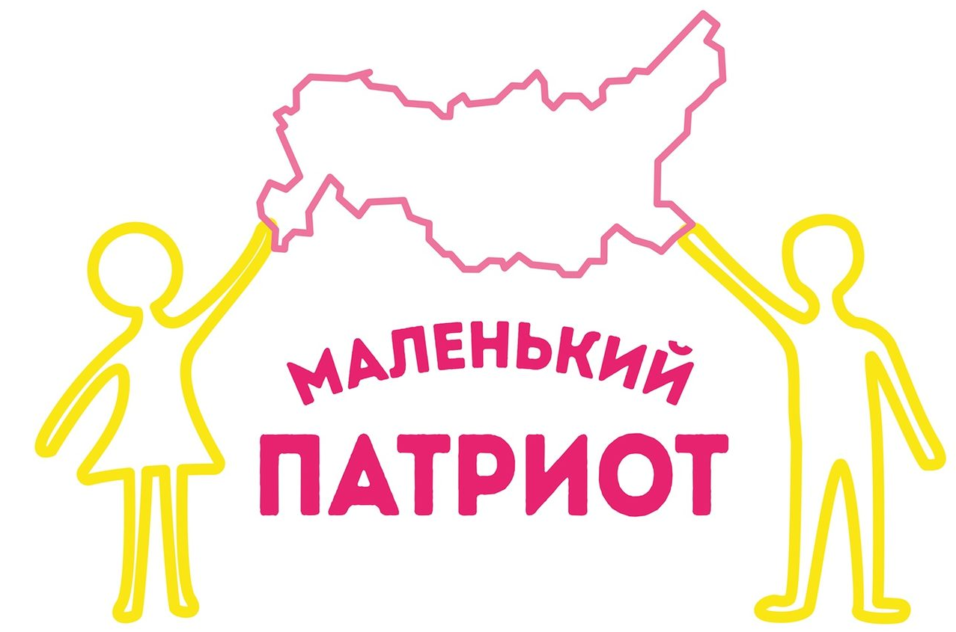

С. Карапсель 2022

Содержание.
- Паспорт проекта………………………………………………3
- Пояснительная записка………………………………………3
- Актуальность………………………………………………….4
- Цель проекта…………………………………………………..5
- Задачи проекта………………………………………………...5
- Форма и методы реализации проекта………………………..6
- Ожидаемые результаты………………………………………6
- Этапы проекта…………………………………………………8
- Содержание проекта…………………………………………..9
- Работа с родителями………………………………………….16
- Критерии показателей результативности реализации проекта…17
- Список литературы…………………………………………….19

- Паспорт проекта.
Проект рассчитан на старшую подготовительную, к школе группу ДОУ Авторы проекта: Ящук Е.С, Севрунова М.Ю.
Тема проекта: нравственно-патриотическое воспитание «Юный патриот»
Тип проекта: познавательный, групповой, долгосрочный
Сроки реализации, продолжительность проекта: 1 учебный год (с сентября по декабрь)
Участники проекта: Воспитатели группы, дети, родители,
Пояснительная записка.

«Воспитание любви к родному краю, к родной культуре, к родному городу,
к родной речи - задача первостепенной важности, и нет необходимости
это доказывать.
Но как воспитать эту любовь? Она начинается с малого - с любви к своей семье, к своему дому. Постоянно расширяясь, эта любовь к родному переходит в любовь к своему государству, к его истории, его прошлому и настоящему, а затем ко всему человечеству».
Академик Д.С. Лихачёв
Патриотическое чувство не возникает у людей само по себе. Это результат длительного целенаправленного воспитательного воздействия на человека, начиная с самого раннего возраста, под влиянием среды, образа жизни и воспитательной работы в семье, в дошкольном учреждении, в школе, в трудовом коллективе.
Формирование представлений о Родине, воспитание патриотических чувств – работа сложная, требующая от нас – воспитателей большой убежденности и вдохновения. Она должна пронизывать этими чувствами весь педагогический процесс, систематически и планомерно на протяжении всего учебного года.
Любовь маленького ребенка к Родине начинается с отношения к самым близким людям – матери, отцу, бабушке, дедушке, сестренкам и братишкам, с любви к своему дому, улице, двору, где он живет, детскому саду, посёлку, городу, району. Трудно переоценить в этой связи целенаправленную работу с детьми, которую необходимо проводить по формированию у детей первых чувств гражданственности.
Надо помнить, что дошкольник воспринимает окружающую его действительность эмоционально, поэтому патриотические чувства к родному городу у него проявляются в чувстве восхищения своим городом. Чтобы у ребенка сформировалось чувство любви к родному городу, необходимо: воспитывать положительное отношение к тем местам, где он родился и живет, развивать умение видеть и понимать красоту окружающей жизни, желание узнать больше об особенностях родного края, людях-первооткрывателях, культуре, истории и окружающей природы. Психологи утверждают: нравственные качества не могут возникнуть путем естественного «созревания». Их развитие и формирование осуществляется постепенно в процессе накопления и эмоционального освоения конкретных фактов, и зависит это от средств и методов воспитания, от условий в которых живет ребенок. Именно эти чувства необходимо вызвать в процессе работы по ознакомлению детей с родным городом.
- Актуальность проекта.
Проблема патриотического воспитания подрастающего поколения сегодня одна из наиболее актуальных. Принята государственная программа «Патриотическое воспитание граждан Российской Федерации», ориентированная на все социальные слои и возрастные группы граждан России.
Дети, начиная с дошкольного возраста, страдают дефицитом знаний о родном городе, стране, особенностях русских традиций. Равнодушное отношение к близким людям, товарищам по группе, недостаток сочувствия и сострадания к чужому горю. Недостаточно сформирована система работы с родителями по проблеме нравственно-патриотического воспитания в семье. О важности приобщения ребенка к культуре своего народа написано много, поскольку обращение к отечеству, наследию, воспитывает уважение, гордость за землю, на которой живешь.
Патриотическое воспитание дошкольников — одна из задач нравственного воспитания, включающая в себя воспитание любви к близким людям, к детскому саду, к родному краю и к родной стране, культурному достоянию своего народа, своей нации и толерантного отношения к представителям других национальностей, воспитание уважительного отношения к труженику и результатам его труда, родной земле, защитникам Отечества, государственной символике, традициям государства и общенародным праздникам.
Поэтому детям необходимо знать и изучать культуру своих предков. Именно акцент на знание истории народа, его культуры поможет в дальнейшем с уважением и интересом относиться к культурным традициям других народов.
- Цель проекта.
Цель: расширить представления детей об истории родного края, об обычаях и традициях народа. Совместно с родителями оформить в группе уголок по патриотическому воспитанию в трех направлениях:
- моя малая Родина (с. Карапсель) Создание рисунков на стенах группы (родители, воспитатели)
- мой край (Красноярский край), разработка баннера (воспитатели, дети, родители)
- моя страна (Россия) выставка рисунков (дети, родители, воспитатели)

Задачи проекта.
Задачи:
Формировать нравственные качества личности через ознакомление с родным городом, краем, страной; представление о значимости труда взрослых, воспитывать гордость и уважение к труду; основы экологической культуры, гуманного отношения ко всему живому.
Развивать речевую активность, связную речь (через составление повествовательных, а так - же описательных рассказов о родном городе, крае; знакомство с произведениями местных поэтов); музыкальные способности через знакомство с творчеством местных музыкальных групп и ансамблей; художественный вкус и любовь к прекрасному, творческие способности.
Воспитывать любовь и привязанность к своей семье, родному дому, земле, где он родился; уважение к своему народу, его обычаям, традициям; чувства уважения и заботы к Защитникам Отечества; чувства уважения к профессиям и труду взрослых; толерантное отношение к представителям других национальностей.
Способствовать активному вовлечению родителей в совместную деятельность с ребенком в условиях семьи и детского сада.
- Форма и методы реализации проекта.
Форма реализации проекта: групповая
Время проведения: вторая половина дня.
Работа по патриотическому воспитанию проводится с применением разнообразных форм и методов.
Формы:
- познавательная образовательная деятельность;
- тематические досуги;
- экскурсии к местным достопримечательностям;
Методы:
- просмотр презентаций по теме;
- беседа;
- чтение художественных произведений;
- прослушивание музыкальных произведений, песен;
- чтение и разучивание стихотворений;
- изобразительное художественное творчество
- составление рассказов
- домашние задания для совместного выполнения детей и родителей
- Ожидаемые результаты.
Наличие у детей знаний об истории возникновения села, края, его достопримечательностях, природных богатствах, социально-экономической значимости, символике родного края; возникновение стойкого интереса к прошлому, настоящему и будущему родного города, чувства ответственности, гордости, любви и патриотизма. Привлечение семьи к патриотическому воспитанию детей.
Дети должны знать:
- Краткие сведения об истории села;
- Стихи, произведения искусства местных поэтов и художников Красноярского края;
- Знать символику своей страны,
- Иметь представление о Президенте, Правительстве России; о воинах-защитниках Отечества, о ветеранах ВОВ;
- Понимать сопричастность к социальной и окружающей среде, осознавать себя полноправным членом общества;
- Представителей других национальностей, населяющих нашу страну (уважать их культуру и традиции).

- Этапы проекта.
Дата | Этап | содержание | Участники
Сентябрь | 1 этап  «Подготовительный» | Обдумывание идеи проекта, сбор информации, материала для реализации идеи;  Обсуждение проекта с родителями и инициативной группой, выявление возможностей, средств, необходимых для реализации проекта, определение содержания деятельности всех участников проекта. | Воспитатели группы;  Родители;
Октябрь | «Организационный» | Постановка целей и задач, планирование по проекту, подбор методического инструментария;  Составление плана проекта, определение сроков реализации и ответственных за отдельные этапы проекта;  Проведение круглых столов с родителями и педагогами, консультаций по теме проекта и реализации задач.  Разработка положений смотров, конкурсов. Подбор музыки, мультфильмов, составление презентаций | Воспитатели группы;  Родители;
Ноябрь | 3 этап проекта  «Формирующий» | Проведение мероприятий с детьми, родителями, специалистами и педагогами ДОУ (комплексные, тематические), посещение выставок и т.д.;  Проведение фотовыставки «Достопримечательности села» конкурса рисунков «Моя страна»;  совместно с родителями оформить в группе уголок по патриотическому воспитанию в трех направлениях:  - моя малая Родина (с. Карапсель)  - Создание рисунков на стенах группы (родители, воспитатели)  - -мой край (Красноярский край), разработка баннера (воспитатели, дети, родители)  - -моя страна (Россия) выставка рисунков (дети, родители, воспитатели) | Воспитатели группы;  Родители;  Дети;
Декабрь | 4 этап проекта  «Рефлексивный или итоговый» | Проведение итогового мероприятия Награждение победителей конкурсов и родителей благодарственными письмами;  Анализ результатов проектной деятельности;  Обобщение опыта;  Подведение итогов.  Беседа “Что мы хотели узнать, что узнали, для чего узнали?” | Воспитатели группы;  Родители;  Муз.руководитель;  Дети;
- Содержание проекта.
Дата  Тема | Содержание, задачи | Участники
Сентябрь  «Подготовительный» этап проекта | Сбор литературы, изучение | Воспитатели группы;  Родители;
Октябрь  «Организационный»  этап проекта | Проведение круглых столов с родителями и педагогами: «Ребёнок- ПАТРИОТ»,  Консультации родителям: «Как вырастить патриота», «Кто такой патриот», «Для чего воспитывать в ребёнке патриотизм», «Роль родителей в воспитании ребёнка» | Воспитатели группы;  Родители;
Ноябрь
«Формирующий» этап проекта
Тема: «Моя Родина»
 | - Беседа с детьми: «Мой многациональный край»  - Задачи: - Закрепить знания детей родном Красноярском крае.  - Создать рисунки на стенах группы (родители, воспитатели)  - формировать представление о том, что каждый человек индивидуален и имеет свои права;  - Воспитывать уважительное отношение к личности каждого.  2. «Фотовыставка достопримечательности родного села, красноярского края, страны».  - мой край (Красноярский край), разработка баннера (воспитатели, дети, родители)  - Развивать творческие способности  Оформить выставку рисунков «Моя страна Россия» | Воспитатели группы;  Дети; родители
Декабрь
«Рефлексивный или
 | Проведение итогового мероприятия Награждение победителей конкурсов и родителей благодарственными письмами;  Анализ результатов проектной деятельности;  Обобщение опыта;  Подведение итогов.  Беседа “Что мы хотели узнать, что узнали, для чего узнали?” | Воспитатели, родители, дети, заведующий

- Работа с родителями.

Дата | Содержание
Октябрь | 1. Проведение круглых столов с родителями и педагогами: «Ребёнок- ПАТРИОТ»,  2. Консультации родителям: «Как вырастить патриота», «Кто такой патриот», «Для чего воспитывать в ребёнке патриотизм», «Роль родителей в воспитании ребёнка»
Ноябрь | - Создать рисунки на стенах группы в уголке патриотического воспитание (родители).  - Разработка баннера (воспитатели, дети, родители)
Декабрь | - Награждение победителей конкурсов и родителей благодарственными письмами;

11. Критерии показателей результативности реализации проекта.
Уровень результативности определяется через наблюдение воспитателя и беседу с ребёнком.
Результаты оцениваются по 3 бальной системе, где:
3- высокий уровень.
Ребёнок самостоятельно, полным ответом отвечает на вопросы воспитателя, не испытывает затруднений.
2- средний уровень.
Ребёнок иногда нуждается в помощи воспитателя, допускает незначительные ошибки. На поставленные вопросы отвечает последовательно, но иногда ответы бывают слишком краткими.
1- низкий уровень.
Ребенок часто допускает ошибки. На поставленные вопросы затрудняется ответить или отвечает с трудом, в основном неверно.
Критерии оценивания беседы с ребёнком:
1. «Мое село»
Знание о своей малой Родине краткую историю, памятники
- «Красноярский край»
Знание символики Красноярского края, несколько крупных предприятий, крупные города, знаменитостей в области культуры, искусства, литературы.
«Многонациональность»: народы, проживающих на территории края.
3. «Россия»
Знание правительства России, символики, несколько государственных праздников.

Список литературы:
1. Позднякова Е.А., Гражданское воспитание в дошкольном образовательном
учреждении; Планирование, разработка занятий и мероприятий// автор
составитель Е.А.Позднякова, г.Волгоград Учитель 2008, 148с.
2. Евтушенко С., Веселова Л. Воспитание большого гражданина России. //
Дошкольное воспитание 2007 №6, с.118-121.
3. Игушенцева А. Музей боевой славы // Дошкольное воспитание 2006 №5, с.11-13.
4. Комарова Т. Искусство как фактор воспитания любви к родному краю //
Дошкольное воспитание 2006 №2, с.3-8.
5. Комратова Н. О гражданском воспитании дошкольников // Дошкольное
воспитание 2006 №5, с.3-10.
6. Казакова Н.В. Большая река начинается с родничка, любовь к родине с детского
сада // Воспитатель ДОУ 2008 №12, с.31-36.
7. Комратова Н. О гражданском воспитании дошкольников // Дошкольное
воспитание 2005 №10, с.10-19.
8. Пряхина С.А. Мне посчастливилось родиться на Руси // Воспитатель ДОУ 2008
№8, с.27-29.
9. Соболева И. Любить малую родину. // Дошкольное воспитание 2005 №10, с.52-54.
10. Интернет ресурсы.
11.Доп.литература

